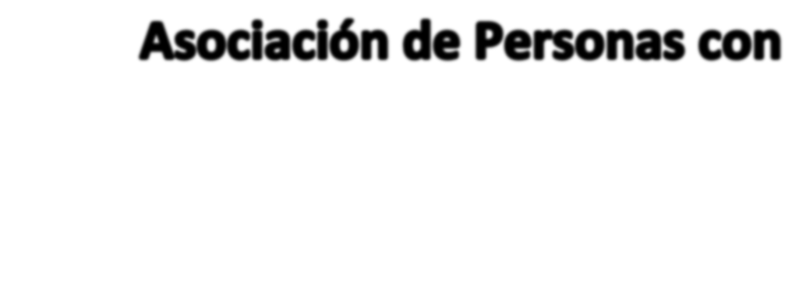

Documento actualizado a 20/05/2022

El Código Ético de la Asociación Adisnor es la expresión de su trabajo en el día a día, en su defensa por los derechos y la dignidad de las Personas con Discapacidad Intelectual y del Desarrollo (PDID) y en su afán de transmitir nuestra filosofía al resto de la sociedad en términos de justicia, solidaridad e igualdad.
Este código se extiende en los distintos documentos que acreditan la filosofía y el trabajo de la Asociación: Estatutos, Régimen Interno, Plan de Voluntariado, Plan de Formación y Cartera de Servicios e Intervención, donde se reflejan, entre otros, los derechos y deberes de Profesionales, Familias y Usuarios.
Pretendemos que la influencia y extensión de este código vaya más allá de regir solamente a los trabajadores y técnicos de la Asociación, nuestra intención es que se extienda a las familias, a la comunidad educativa, a la administración, a la sociedad en general, y que las malas prácticas que, consciente o inconscientemente, se realizan en la intervención de las PDID se transformen radicalmente para proveerles de la calidad de vida, autonomía y capacidad de autodeterminación que por derecho les corresponden, como ciudadanos y ciudadanas de pleno derecho.
Este código, como parte del modelo de la Asociación ADISNOR, está en constante revisión y mejora, entendiéndose como una guía dinámica y viva de lo que deben ser los modelos de Intervención de las PDID, nuestra actitud como profesionales, como familiares, como amigos y como personas que vivimos en una sociedad que tiene y debe ser inclusiva para todos y todas.

MISIÓN

- Defender y promover la dignidad y los derechos y libertades de las Personas con Discapacidad Intelectual y del Desarrollo (PDID) en condiciones de igualdad con el resto de la sociedad.

VISIÓN

- Proporcionar servicios y apoyos a las PDID y a sus familiares, trabajando desde la Autonomía, la Calidad de Vida, la creación de Oportunidades, el Empoderamiento y la Inclusión de las PDID.

VALORES

- Respeto a la dignidad inherente, la autonomía individual y la independencia e individualidad de las PDID.

- Democracia, transparencia y solidaridad entre los miembros de la Asociación.

- Compromiso profesional y personal con las PDID y su Familias, como las verdaderas protagonistas de la Asociación.

- Visión global: Sociedad, Entorno, Familia y Proyecto Personal.

- Especial interés hacia los sectores más desprotegidos o discriminados; en especial las mujeres con PDID.

- Compromiso ético que rija el trabajo, actitudes y comportamiento de profesionales y voluntarios.

- Transparencia de la gestión laboral y económica de la Asociación.

- Calidad, Investigación y Formación continua de nuestros profesionales en pro de una constante mejora de la atención y los servicios prestados.

- Compromiso Social hacia la sensibilización, lucha contra los prejuicios y toma de conciencia respecto a las PDID, y fomento de su dignidad y derechos.

FINES DE LA ENTIDAD

- Defender y promover la dignidad y los derechos de las Personas con Discapacidad Intelectual y del Desarrollo.

- Prestar apoyo/ayuda a las PDID, y a sus familiares, que pertenezcan a los grupos más desprotegidos de la población; especialmente, las primeras etapas de la vida (infancia y adolescencia), tercera edad, mujeres, colectivos inmigrantes, colectivos con adicciones drogodependientes, reclusos y ex reclusos.

- Trabajar la Autonomía, la Calidad de Vida, el Empoderamiento y la Inclusión de las PDID.

- Promover la integración educativa, laboral y social de las personas con discapacidad intelectual.

- Promover actitudes sociales y medidas legislativas positivas para las personas con discapacidad intelectual.

- Impulsar, promover y valorar la calidad de servicios que presta la entidad

- Fomentar el asociacionismo –preferentemente juvenil– promoviendo una actitud activa y consecuente con su desarrollo.

- Facilitar las relaciones entre asociaciones dedicadas, en primer lugar, al ámbito de la discapacidad y, en segundo, a las diversas entidades de carácter social que participen directa o indirectamente en la integración y normalización de colectivos desfavorecidos.

- Apoyar a los familiares, ofreciendo recursos y servicios, mejorando las condiciones de vida de las PDID.

- Adoptar la curatela de las personas con discapacidad a su cargo. Promover y participar en la realización de estudios o investigaciones relacionadas con el conocimiento de la causas, efectos y aplicación de las medidas de toda índole que puedan contribuir a la mejora de la calidad de vida y potenciación del desarrollo integral y la vida en sociedad de las personas con discapacidad intelectual.

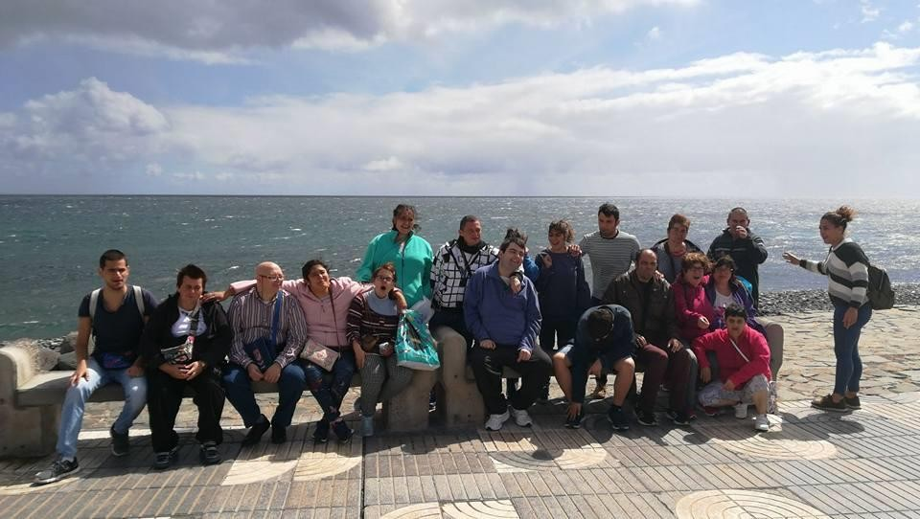

NUESTRA FILOSOFIA Y METODO DE TRABAJO

La filosofía de ADISNOR es el empoderamiento de las personas con discapacidad intelectual, su desarrollo e inclusión como personas de pleno derecho en la sociedad.

Somos activistas en la lucha por los derechos de las PDID, trabajando para visualizar y poner de manifiesto las carencias y necesidades de este sector de la población.

Intentamos actuar de una manera global en todos los ámbitos.

En la sociedad mediante campañas de difusión y sensibilización, en centros educativos, medios de comunicación, redes sociales, etc.

Favorecemos la inclusión de la PDID, en su entorno natural, fomentando su inclusión y participación en el mismo.

Trabajamos, no para, sino con las familias de las PDID, mediante apoyo, formación y haciéndoles partícipes y protagonistas del proceso.

Nuestro método de trabajo parte del modelo centrado en la persona, atendiendo sus deseos y necesidades, planificando los programas y apoyos entorno a ella y haciéndole protagonista de su propia historia.

